EL PRIMERO A384 REVIVAL
Le temps est enfin venu : 50 ans après son introduction en 1969, cette année marque le 50e anniversaire du calibre El Primero, ainsi que le 50e anniversaire de la première montre équipée du mouvement révolutionnaire El Primero A384. Avec son design inimitable et immédiatement reconnaissable, le modèle A384 a apporté un nouveau sens – tant dans le fond que dans la forme – au monde des chronographes, devenant une icône très convoitée parmi les collectionneurs. Aujourd'hui, El Primero A384 fait son retour sous la forme d'une série Revival. Plus qu’une montre d'inspiration vintage, la Revival est une reconstitution historiquement fidèle d'un des chronographes les plus emblématiques jamais réalisés. Avec son style rétro-futuriste, ses proportions intemporelles et son calibre chronographe emblématique, l'A384 est la dernière pièce de la série El Primero 50th Anniversary Revival.
Lorsque le calibre chronographe automatique El Primero a été annoncé pour la première fois en 1969, il a conquis le monde de l'horlogerie. Il s'agissait du premier mouvement chronographe à remontage automatique, avec des caractéristiques phares – dont notamment une haute fréquence de 36'000 A/h, un mécanisme de chronographe à roue à colonnes, ainsi qu’un système de remontage automatique qui délivre 50 heures de réserve de marche – qui lui ont permis de résister à l'épreuve du temps et de rester un mouvement véritablement exceptionnel un demi-siècle plus tard.
Coïncidant avec l'annonce du mouvement en 1969, la première montre à l'abriter fut également présentée : la Zenith El Primero A384. Révolutionnaire par son mouvement, l'A384 se distingue également par son design original. Pour le modèle A384 Revival, Zenith a cherché à préserver et à reprendre à peu près tous les aspects de la montre originale en adoptant une approche dite de « rétro-ingénierie", selon laquelle chaque composant est fidèle à l'original. Chaque pièce de l’A384 de 1969 a été numérisée afin d’être reproduite avec précision, du boîtier en acier facetté de 37 mm au cadran tachymétrique laqué blanc et noir. Les seules différences, ou plutôt les améliorations, sont le verre saphir qui se substitue au verre acrylique ; le fond ouvert qui remplace le fond du boîtier en acier massif, ainsi que la dernière version du mouvement chronographe El Primero 400 – aboutissement d'un demi-siècle de mise au point et de perfectionnement progressif. Fidèle à son caractère rétro, El Primero A384 Revival est proposée sur un bracelet en alligator noir avec une doublure en caoutchouc noir, complétant avantageusement l'aspect vintage du A384 avec une durabilité toute contemporaine. Un bracelet "échelle" en métal intégré est également disponible en option, imitant l'apparence du bracelet El Primero A384 d’origine proposé en 1969.
Dans le sillage du très convoité coffret El Primero dévoilé en janvier dernier et la série A386 Revival en trois alliages d'or annoncée à Baselworld, la montre A384 Revival sera produite en édition spéciale à l'occasion du 50e anniversaire d’El Primero, dernière pièce de la série El Primero Revival qui rend hommage aux premières montres Zenith iconiques équipées de ce calibre illustre. Contrairement à l'A386, l'A384 Revival n'est pas produit en édition limitée, ce qui en fait un véritable morceau de l’histoire d’El Primero, à la fois exclusif et accessible.

ZENITH : l’horlogerie suisse du futur
Avec l'innovation pour étoile, Zenith propose des mouvements d'exception développés et fabriqués en interne équipant toutes ses montres, telles que la DEFY Inventor avec son oscillateur monolithique d'une précision exceptionnelle ; et le DEFY El Primero 21 avec son chronographe haute fréquence 1/100ème de seconde. Depuis son fondement en 1865, Zenith n'a cessé de redéfinir les notions de précision et d'innovation, avec notamment la première « Pilot Watch » introduite à l'aube de l'aviation moderne, ainsi que le premier calibre chronographe automatique "El Primero" produit en série. Toujours avec une longueur d’avance avance sur son temps, Zenith écrit un nouveau chapitre de son héritage unique en établissant de nouvelles normes de performance et de design visionnaire. Zenith est là pour façonner l'avenir de l'horlogerie suisse, accompagnant ainsi ceux qui osent défier le temps et viser les étoiles.

PRESS ROOM
Pour d’autres images, n’hésitez pas à utiliser le lien ci-dessous
http://pressroom.zenith-watches.com/login/?redirect_to=%2F&reauth=1

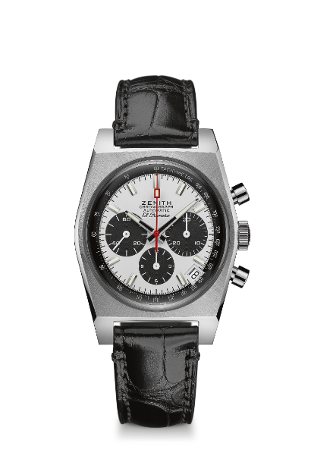
EL PRIMERO A384 REVIVAL
ÉDITION SPÉCIALE 50 ANS EL PRIMERO

Référence : 03.A384.400/21.C815

UNIQUE SELLING POINTS
Revival de la référence A384 originelle version du 1969
Boîtier originel du 1969 avec diamètre de 37 mm
Chronographe automatique El Primero avec roue à colonnes

MOUVEMENT
Mouvement : El Primero 400, Automatique
Calibre : 13¼``` (Diamètre : 30 mm)
Épaisseur du mouvement : 6.6 mm
Composants : 278
Rubis : 31
Fréquence : 36,000 VpH (5 Hz)
Réserve de marche : 50 heures min.
Finitions : Masse oscillante avec motif « Côtes de Genève »

FONCTIONS
Heures et minutes au centre
Petite seconde à 9 heures
Chronographe :
- Aiguille de chronographe centrale
- Compteur 12 heures à 6 heures
- Compteur 30 minutes à 3 heures
Échelle tachymétrique
Indication de la date à 4 h 30

BOÎTIER, CADRAN ET AIGUILLES
Diamètre : 37 mm
Diamètre de l’ouverture : 32.3 mm
Épaisseur : 12.60 mm
Verre : Verre saphir bombé et traité antireflet sur les deux faces
Fond : Verre saphir transparent
Matériau : Acier inoxydable
Étanchéité : 10 ATM
Cadran : Laqué blanc, avec compteurs noirs
Index des heures : Rhodiées, facettées et recouvertes de Super-LumiNova® SLN C3
Aiguilles : Rhodiées, facettées et recouvertes de Super-LumiNova®SLN C3

BRACELETS & BOUCLES
Bracelet : Bracelet en cuir d’alligator noir doublé de caoutchouc
Boucle : Boucle ardillon en acier inoxydable

